Module : CLE
Niveau : L2
Semestre : 04
Année universitaire : 2024-2025
Caractéristiques particulières de la Grande Guerre
La Première Guerre mondiale a causé de nombreux chocs, tant chez les soldats, les civils que chez les politiciens.
Un conflit que personne n’a tenté d’éviter
Ce fut d’abord le premier conflit impliquant autant de nations et de vies humaines. L’escalade des alliances et de la tension internationale avaient pris tout le monde par surprise. Aucune puissance ni aucun dirigeant n’ont tenté d’y mettre fin, laissant les plus grandes puissances du monde se déclarer successivement la guerre.
Une guerre beaucoup plus longue que prévu
Les pays entrés en guerre étaient tous convaincus que la guerre ne serait que de courte durée. Personne ne s’attendait à ce qu’elle dure quatre ans et personne ne pouvait prédire qu’elle serait aussi meurtrière. Les populations de tous les pays perdaient confiance en leurs dirigeants qui n’étaient pas capables de mettre fin à la guerre. Les gouvernements censuraient d’ailleurs les informations pour éviter de perdre le peu de confiance qu’ils avaient de la population. Plusieurs images des tranchées ne furent pas montrées aux gens.
Nouvelles armes de combat
Outre qu’elle impliquait plusieurs nations, la Grande Guerre a causé un émoi international lorsque les soldats ont dû combattre avec des armes nouvelles et des techniques de combat plus violentes. En effet, la présence de l’artillerie et de l’aviation a changé les méthodes traditionnelles de combat. Les armes utilisées étaient très meurtrières et les tranchées imposaient une torture psychologique aux soldats.
L'armement se modernise : baïonnettes, grenades à main, gaz toxiques, lance-flammes et bombardements aériens. Les soldats se confrontaient au corps à corps et tentaient de passer d’une tranchée à l’autre sous le tir des mitraillettes. Dès 1916, les chars d’assaut furent utilisés de plus en plus fréquemment. Combinés avec les forces aériennes, les chars d’assaut imposaient une force difficile à arrêter. Aucun lieu n’était alors réellement protégé, même les villes et les lieux publics.
Les tranchées
Dès septembre 1914, les soldats ont dû aménager des tranchées pour s’y protéger. L’aménagement et l’amélioration des tranchées sont des tâches qui ont duré jusqu’à la fin de la guerre. Sur le front, les tranchées étaient la seule protection possible face aux obus et aux balles. Sillons creusés dans la terre par les soldats, les tranchées s’avéraient toutefois inefficaces contre les torpilles et les gaz. C’est pour cette raison que l’aménagement des tranchées incluait souvent des abris et des niches dans les parois. Plusieurs tranchées étaient plus complexes et incluaient un réseau de communication, des parapets, des murs de béton, des barbelés et des pièges. Les soldats des tranchées devaient non seulement combattre les tirs des ennemis, mais devaient également survivre dans la boue, le froid et l’humidité. Les murs pouvaient en tout temps s’effondrer et s’écrouler. Le sol mou rendait tous les déplacements plus lents et plus éprouvants. Les veilleurs de nuit devaient toujours être à l’affût des troupes ennemies et des bombardements. Les tranchées étaient parallèles à la ligne ennemie et servaient à la fois de protection et de camouflage. Elles étaient reliées entre elles par des boyaux, perpendiculaires à la ligne de front, qui servaient à la circulation des hommes et du matériel. La zone entre les tranchées des différents camps était surnommée le No man’s land.

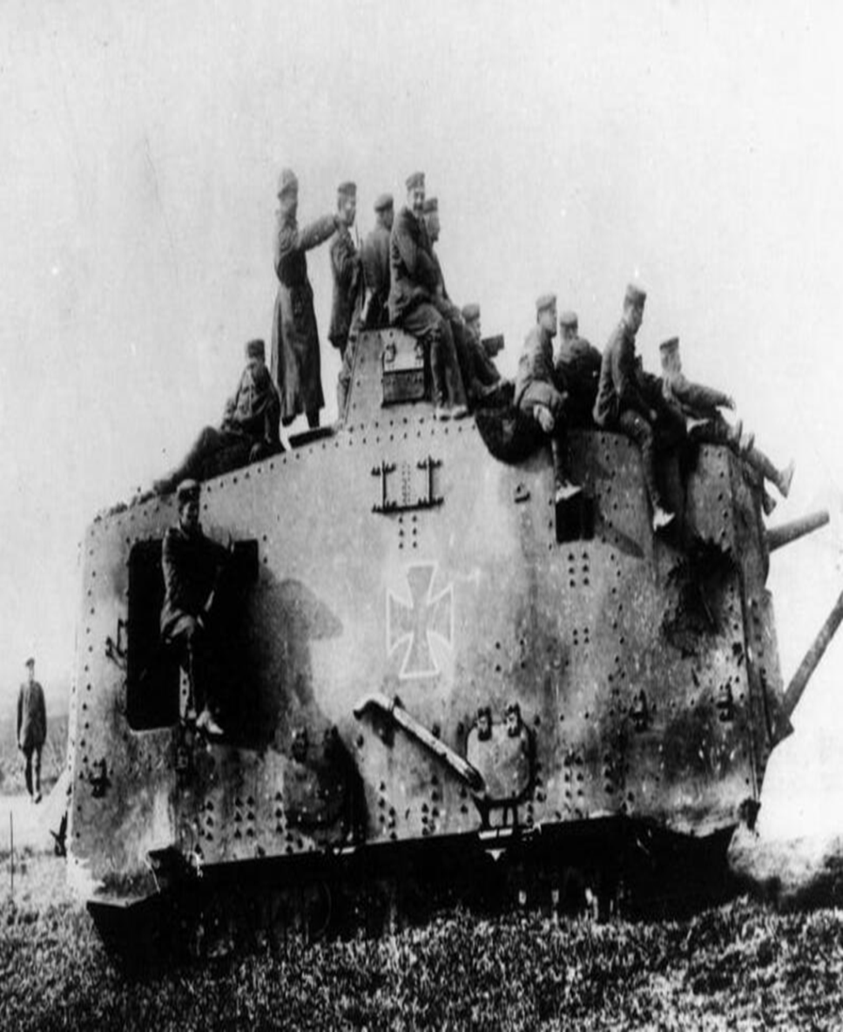
Les chars d’assaut ont révolutionné les techniques de guerre
Conséquences chez les civils
La mobilisation de milliers d’hommes a causé la séparation de nombreux couples et de nombreuses familles, les privant du soutien dont ils avaient besoin dans les moments difficiles. Les soldats mouraient souvent seuls et leurs familles ne connaissaient pas l'étendue de leurs souffrances. De plus, les familles apprennent parfois la nouvelle de ces décès des semaines plus tard, ce qui rend leur deuil encore plus difficile à supporter.

Toutes les difficultés vécues pendant la guerre réduisaient le sentiment patriotique dont les armées avaient pourtant franchement besoin pour vaincre. La population a connu pour la première fois de massives pertes de vies humaines et l’attente anxieuse des nouvelles venant du front. La guerre a fait de nombreuses veuves et beaucoup d’orphelins.
Pendant la guerre et les quelques années qui ont suivi, les jeunes hommes n’étaient plus très nombreux dans la population, faisant grandement baisser le taux de natalité. Plus concrètement, les civils étaient affectés par la violence des soldats pendant les invasions : bombardements, exécutions, viols, pillages, prise d’otage, saccages, etc. Les civils étaient vulnérables et n’avaient pas de plan d’évacuation efficace. Plusieurs bâtiments publics et richesses artistiques furent délibérément détruits par les troupes ennemies.
Plusieurs villes ont vu leur patrimoine être détruit pendant cette guerre. Les destructions avaient alors pour but de gêner les troupes ennemies et de ralentir la reprise de la vie civile. Les paysages étaient dévastés : les routes, les maisons, les puits, les villages, l’artisanat, les industries, les installations agricoles et les jardins étaient complètement détruits par les raids aériens. Ces raids aériens ont éliminé la distinction entre les espaces militaires et les espaces civils. Les lieux non armés n’étaient plus protégés. Les bombardements aériens, à distance, ont également augmenté radicalement le nombre de victimes et la capacité de destruction. Sur plusieurs aspects, la guerre a pris une nouvelle définition, jusqu’alors inconnue.
La paix et le traité de Versailles
Le traité de paix fut signé dans la Galerie des Glaces, de Versailles. 27 pays alliés y étaient représentés contre les Allemands, jugés dès la fin de la guerre comme les responsables de son déclenchement.
Les négociations
Quatre négociateurs ont rédigé le traité de paix : Georges Clémenceau (France), David Lloyd George (Royaume-Uni), Thomas Woodrow Wilson (États-Unis) et Vittorio Orlando (Italie). Tous se méfiaient des communistes de la Russie et de l’Europe centrale. C’est pour cette raison que les Russes ont été mis à l’écart des négociations de paix. Pour cette exclusion, la Russie a refusé de rembourser les sommes empruntées à la France pendant la guerre.
Les États-Unis, sortis vainqueurs de la guerre, sont forts économiquement, contrairement à tous les autres pays. Les buts de Wilson visent surtout le droit des peuples à disposer d’eux-mêmes et la création de nouveaux États indépendants. Les Anglais avaient l’œil sur les colonies allemandes en Afrique et sur les marchés intérieurs.
Toutes les difficultés vécues pendant la guerre réduisaient le sentiment patriotique dont les armées avaient pourtant franchement besoin pour vaincre. La population a connu pour la première fois de massives pertes de vies humaines et l’attente anxieuse des nouvelles venant du front. La guerre a fait de nombreuses veuves et beaucoup d’orphelins.

Les clauses du traité
L’Allemagne, reconnue comme véritable coupable, est sortie perdante des négociations. En signant le traité, le gouvernement allemand reconnaissait sa responsabilité dans le déclenchement du conflit et devait respecter les clauses du traité.
Le territoire allemand était amputé de 8 % de sa superficie, ce qui représentait 10 % de la population. L’Alsace-Lorraine a été remise à la France, deux villes ont été offertes à la Belgique et les provinces de l’Est ont servi à la création de la Pologne.
Le gouvernement perdait aussi le contrôle des colonies africaines et asiatiques. Les colonies d’Afrique étaient reprises par la France, la Belgique et la Grande-Bretagne. Les provinces chinoises étaient remises au Japon, ce qui a valu de nombreuses protestations du gouvernement chinois qui a quitté les négociations en mai 1919.
Le traité impliquait également que l’Allemagne devienne un état démocratique et républicain. Les autorités s’engageaient à livrer l’ex-empereur Guillaume II et autres responsables haut placés qui furent jugés comme criminels de guerre.
Pour s’assurer que l’Allemagne ne tenterait pas à nouveau d’envahir ses pays voisins, les négociateurs ont imposé une armée limitée à 100 000 volontaires, sans avoir le droit de disposer de matériel militaire. L’Allemagne a également perdu ses brevets d’invention. Les mines de charbon furent exploitées au profit des pays alliés.
Finalement, l’Allemagne devait assurer les frais de réparations financières et matérielles. La somme fut fixée en 1921 à 269 milliards de marks or. Cette somme représentait plus d’un an du revenu national allemand. L’un des économistes-conseillers a démissionné après cette annonce. Il avait effectivement suggéré que la somme ne dépasse pas 60 ou 70 milliards pour permettre la reconstruction de l’Allemagne et éviter des crises économiques européennes. Ce à quoi Clémenceau avait répondu : « L’Allemagne paiera! »
Le traité de Versailles impliquait également la création d’une Société des Nations qui aurait pour tâche de régler les conflits futurs. Plusieurs clauses du traité ne furent appliquées qu’en partie. Mais, le Traité de Versailles a stimulé un fort sentiment d’humiliation et de ressentiment pour le peuple allemand. Sans armée, sans mines de charbon, sans colonie et avec une immense dette à payer, la république d’Allemagne n’avait pas les moyens de reconstruire le pays et son économie.
Le pays, incapable de rembourser la somme exigée, fut aux prises avec de nombreuses crises économiques et politiques. Ces crises et le ressentiment de la population ont suscité des évènements ayant mené à la Seconde Guerre mondiale.

